COMPILAZIONE RICHIESTA AUTORIZZAZIONE MISSIONE

Collegarsi alla piattaforma UWEB UNICA
Scegliere la app LE MIE MISSIONI
Selezionare NUOVA RICHIESTA
Compilare i seguenti campi:
Luogo (indicare il luogo della missione)
Dal (indicare data e ora inizio missione)
Al (indicare data e ora fine missione)
Tipo Richiesta (scegliere ASTRU – Fondi di altra struttura)
Struttura pagante (scegliere DIREZIONE PER LA RICERCA E IL TERRITORIO)
Motivazione (MGR)
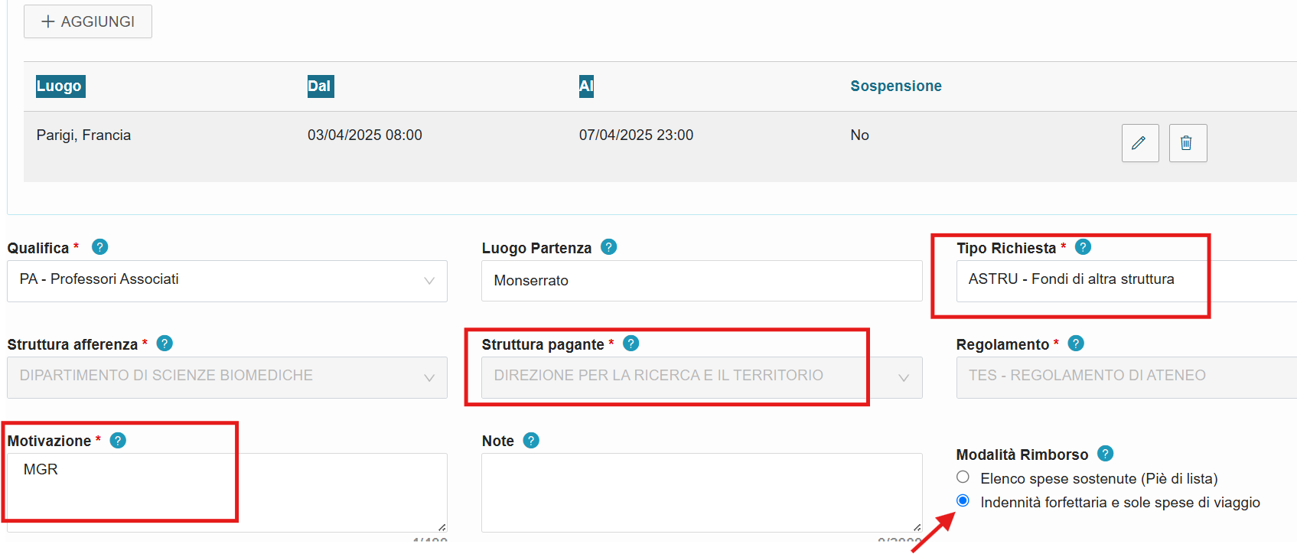

Compilare la sezione Spese a preventivo cliccando su AGGIUNGI.
NB Gli MGR ricevono un trattamento forfettario, potranno quindi inserire solo le spese del volo ed eventuali altre spese di trasporto ordinario.

Se si vuole chiedere l’anticipo spuntare l’apposita voce a sinistra in basso della sezione Spese a preventivo.

AUTORIZZAZIONE
Quando il richiedente compila e invia la missione, il sistema invia una notifica al soggetto o ai soggetti che devono autorizzare la missione. Le missioni MGR sono finanziate con fondi di altra struttura e dovranno essere autorizzate dal Responsabile della struttura di afferenza e dal responsabile della struttura pagante.

Collegarsi alla piattaforma UWEB UNICA
Scegliere la app LE MIE MISSIONI
Selezionare AUTORIZZAZIONI IN ATTESA
Selezionare dall’elenco la missione da autorizzare e attivare la maschera di autorizzazione cliccando sull’icona l’icona
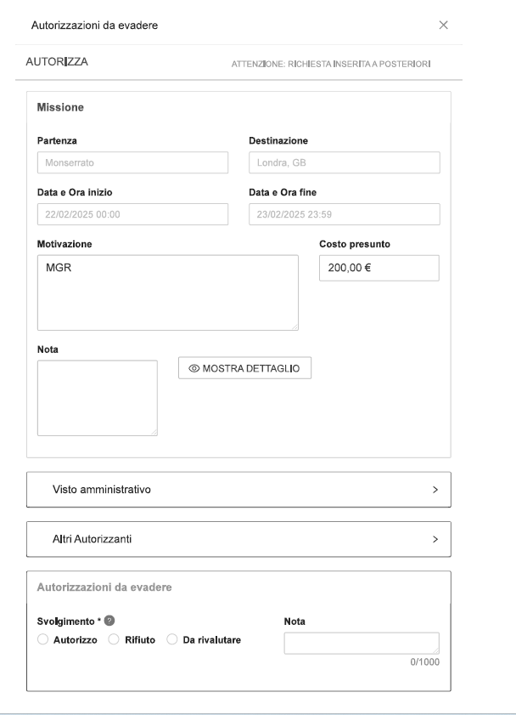
Per verificare i dati inseriti nella missione selezionare MOSTRA DETTAGLIO.
Il responsabile potrà Autorizzare, Rifiutare o chiedere la Rivalutazione selezionando l’opzione prescelta.
Selezionare PROCEDI E CHIUDI (se ci sono altre autorizzazioni in attesa si può passare direttamente alla successiva selezionando PROCEDI E PASSA AL SUCCESSIVO).

RICHIESTA RIMBORSO
Entrare nella voce di menù LE MIE MISSIONI, selezionare la missione per cui si desidera chiedere il rimborso e cliccare sulla voce del menù COMPILA RIMBORSO
Compilare la sezione Spese a consuntivo.
Per inserire le spese cliccare sul tasto AGGIUNGI
Compilare il pannello per le varie tipologie di spesa da chiedere a rimborso e inserire i documenti giustificativi di spesa.

